北京光华荣昌汽车部件有限公司

座
椅
维
修
手
册

时间：2017.12.09

目 录
- 拆分件明细表及解决故障问题（4-5）
- M3000空气主座椅总成/17内饰/气动升降/A021维修步骤
- 座垫总成更换步骤（6-7）
- 气囊减震器总成更换步骤（7）
- 气控阀总成更换步骤（7）
- 阻尼器总成更换步骤（7）
- 气囊总成更换步骤（8）
- 调角器总成更换步骤（8）
- 靠背总成更换步骤（8）
- 新M3000副座椅/气动升降/A021维修步骤
- 座垫总成更换步骤（8）
- 副司机底座支架总成更换步骤（9）
- 副司机靠背总成更换步骤（9）
- 座椅倾斜问题加垫片（9）

根据座椅常用故障模式，对座椅进行维修配件拆分，拆分明细见下表。
序号 | 零件图号 | 零件名称 | 应用车型或总成 | 图示 | 可解决的故障问题
1 | DZ15221510106 | 新M3000座椅座垫总成/17内饰/气动升降/A021 | DZ15221510113 | 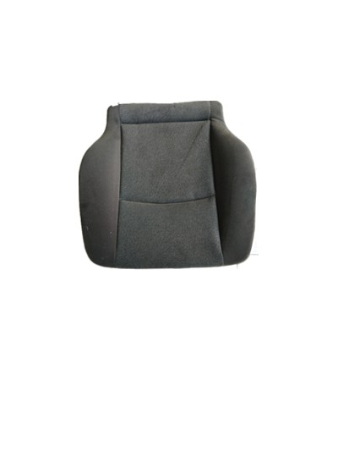 | 坐垫塌陷变形/座椅左高右低现象
2 | DZ15221510107 | 新M3000空气主座椅底座总成/气动升降/A021 | DZ15221511024 DZ15221510113 | 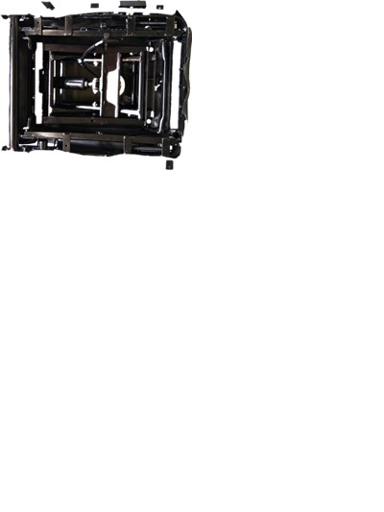 | 座椅底座支架损坏/功能失效现象
3 | DZ15221510108 | 新M3000空气主座椅减震器总成/气动升降/A021 | DZ15221511024 DZ15221510113 | 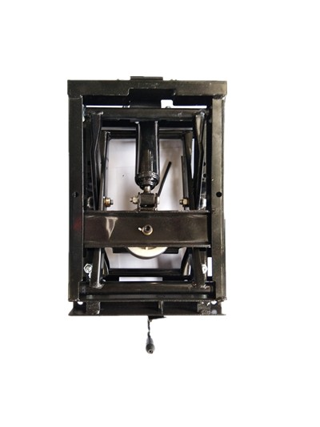 | 座椅减震功能失效现象
4 | DZ15221510109 | 新M3000空气主座椅升降器总成/气动升降/A021 | DZ15221511024 DZ15221510113 | 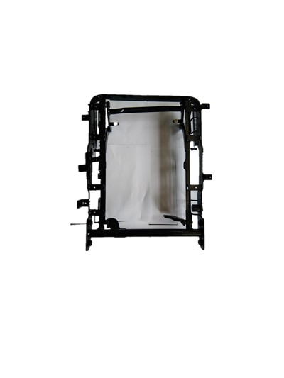 | 座椅支架损坏/仰角更能失效现象
5 | DZ15221510121 | 新M3000空气主座椅气阀总成/气动升降/A021 | DZ15221511024 DZ15221510113 | 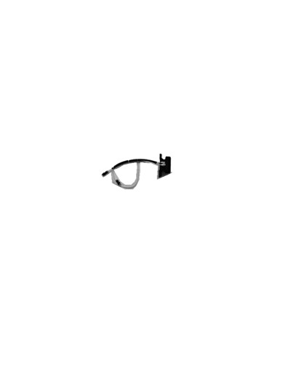 | 座椅气控阀调节损坏/漏气现象
6 | DZ15221510122 | 新M3000空气主座椅阻尼器/气动升降/A021 | DZ15221511024 DZ15221510113 | 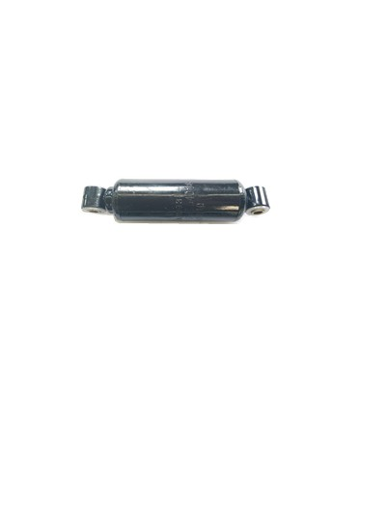 | 座椅减震缓冲功能失效现象
7 | DZ15221510123 | 新M3000空气主座椅主边调角器/气动升降/A021 | DZ15221511024 DZ15221510113 | 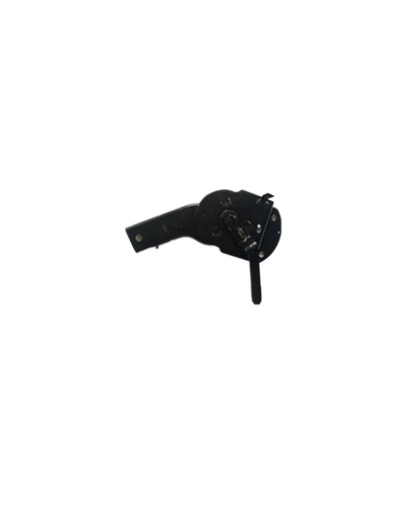 | 座椅靠背调角器失效现象
8 | DZ15221510124 | 新M3000空气主座椅副边调角器/气动升降/A021 | DZ15221511024 DZ15221510113 | 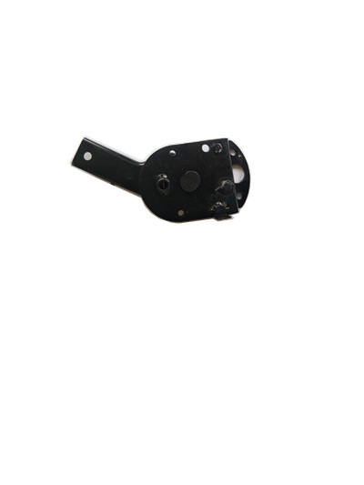 | 座椅靠背调角器失效现象
9 | DZ15221510125 | 新M3000空气主座椅左侧大罩壳/气动升降/A021 | DZ15221511024 DZ15221510113 | 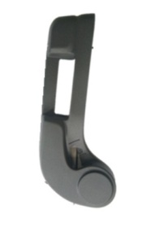 | 座椅左侧罩壳损坏现象
10 | DZ15221510126 | 新M3000空气主座椅右侧大罩壳/气动升降/A021 | DZ15221511024 DZ15221510113 | 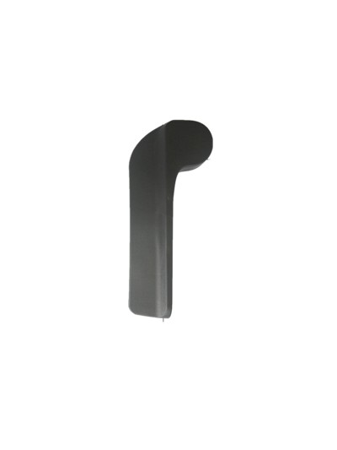 | 座椅右侧罩壳损坏现象
11 | DZ15221510127 | 新M3000空气主座椅座垫仰角手柄/气动升降/A021 | DZ15221511024 DZ15221510113 | 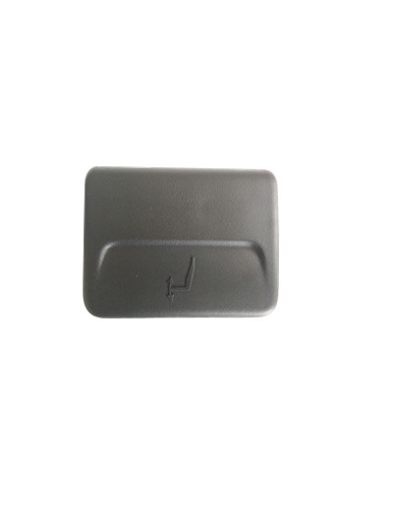 | 座椅仰角手柄损坏现象
12 | DZ15221510128 | 新M3000副座椅底座支架/气动升降/A021 | DZ15221519998 | 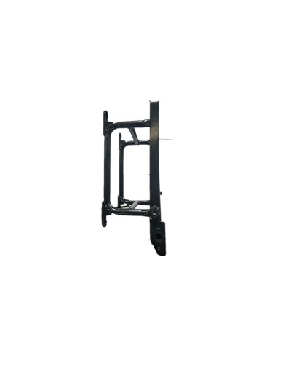 | 副座椅底座支架损坏现象
13 | DZ15221510129 | 新M3000副座椅主边调角器/气动升降/A021 | DZ15221519998 | 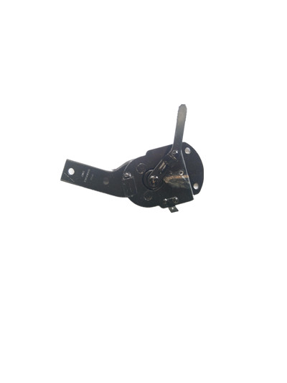 | 副座椅靠背调角功能失效现象
14 | DZ15221510131 | 新M3000副座椅右侧罩壳/气动升降/A021 | DZ15221519998 | 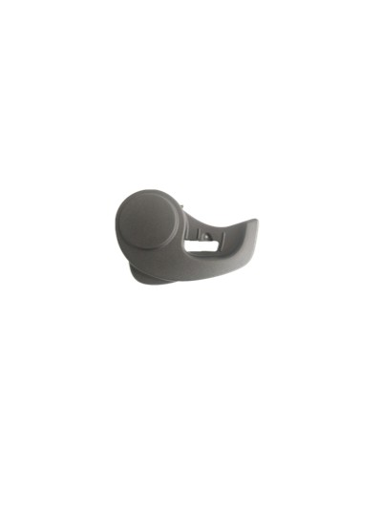 | 副座椅右侧罩壳损坏现象
15 | DZ15221510132 | 新M3000副座椅左侧罩壳/气动升降/A021 | DZ15221519998 | 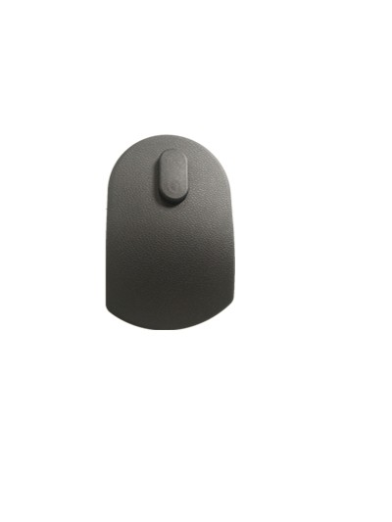 | 副座椅左侧罩壳损坏现象

一、新M3000空气主座椅总成/17内饰/气动升降/A021维修步骤
座垫总成更换步骤为：

①拆卸座垫固定螺栓

②更换新座垫，并紧固固定螺栓

底座总成更换步骤为：

①拆卸座椅固定螺栓

②拆卸调角器手柄和罩壳螺钉
③拆卸F扣和升降器固定螺栓

④拆卸调角器固定螺栓

⑤更换座椅底座总成，并按照拆卸相反顺序进行装配

气囊减震器总成更换步骤为：

①拆卸座椅固定螺栓
②拆卸调角器手柄和罩壳螺
③拆卸F扣和升降器固定螺栓
④拆卸调角器固定螺栓
⑤拆卸滑轨螺栓

⑥更换气囊减震器总成，并按照拆卸相反顺序进行装配

气控阀总成更换步骤为：

①拆卸座垫固定螺栓
②拆卸气阀底座螺钉并取下快速接头

③更换气控阀总成，并按照拆卸相反顺序进行装配

阻尼器总成更换步骤为：

①拆卸座垫固定螺栓
②拆卸阻尼器总成固定螺栓

③更换阻尼器总成，并按照拆卸相反顺序进行装配

气囊总成更换步骤为：

①拆卸座垫固定螺栓
②拆卸气囊总成固定螺栓

③更换气囊总成，并按照拆卸相反顺序进行装配

调角器总成更换步骤为：

①拆卸调角器手柄和罩壳螺钉
②拆卸调角器固定螺栓
③更换调角器总成，并按照拆卸相反顺序进行装配

靠背总成更换步骤为：

①拆卸调角器与靠背骨架固定螺栓

②更换靠背总成，并按照拆卸相反顺序进行装配

二、新M3000副座椅/气动升降/A021维修步骤

座垫总成更换步骤为：

①拆卸座垫固定螺栓

②更换新座垫，并紧固固定螺栓

副司机底座支架总成更换步骤为：

①拆卸座垫固定螺栓
②拆卸调角器罩壳固定螺栓

③拆卸调角器固定螺栓

④更换气囊总成，并按照拆卸相反顺序进行装配

副司机靠背总成更换步骤为：

①拆卸调角器与靠背骨架固定螺栓

②更换靠背总成，并按照拆卸相反顺序进行装配
正司机座椅倾斜问题加垫片步骤为：
- 拆正司机座椅底座与车身连接螺母
- 倾斜一侧座椅前后安装孔加装垫片（根据倾斜程度加装垫片多少）
- 安装底座与车身螺母

北京光华荣昌汽车部件有限公司

